一、單選題（每題3分，共75分）(選擇題答案請填至答案卡上)
( )1.如圖1所示，R = 1 kΩ，C₁ = 6μF，C₂ = 3μF，電路時間常數（τ）=？(A)1 ms (B)2 ms (C)3 ms (D)6 ms
( )2.如圖2所示中，S 閉合瞬間（t = 0），電流 I 為(A)0 A (B)0.5 A (C) 0.8 A (D) 1 A
( )3. 100 伏特直流電源向R= 20Ω，C = l00μF 之串聯電路充電，在充電開始瞬間，電容器兩端電壓為(A)0(B)10(C)50(D)100伏特
( )4. 如圖3一個 RC 充放電之電路如圖所示，直流電壓源 E 等於10 V，若一開始開關 K 接於 1 的位置，且電容器 C 之初始電壓為 0 V，經過 20 個 RC 時間常數後，開關切換至 2 的位置，再經過 10 秒後，電容器之端電壓 V_{o} 之值約為多少？ (A)0 V (B)0.6 V (C)1 V (D)2 V
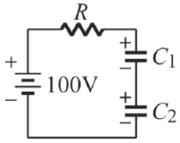 | 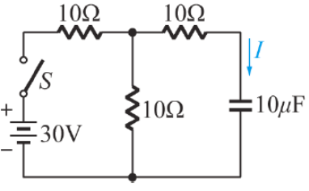 | 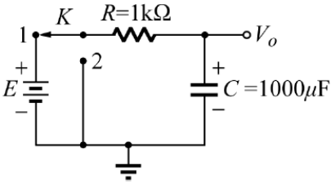
圖1 | 圖2 | 圖3
( )5.如圖4所示當開關 S 閉合後 10 秒鐘，電阻器 R 及電感器 L 上的電壓以伏特計測量，應分別約為多少伏特？
(A)37、37 (B)37、63 (C)63、37 (D)63、63
( )6.如圖5所示中當電路穩定後將開關由 1 投向 2，則電流 I 為 (A)10 − 5e^{−50t} A (B)5e^{−50t} A (C)10^{−2t} A (D)5 A
( )7.如圖6所示，S 打在 1 位置許久後，S 由 1 打至 2，I 之值變化為 (A)5e^{−2t} (B)5cos2t (C)0 (D)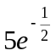A
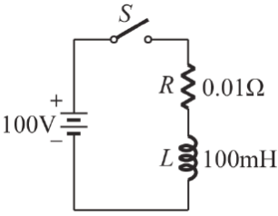 | 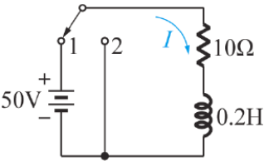 | 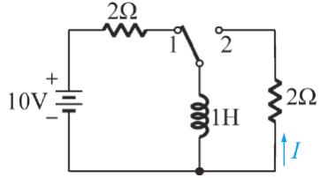
圖4 | 圖5 | 圖6
( )8.直流電壓 E 對 RL 串聯電路充電，初始電流為 0，則電阻 R 兩端的電壓方程式為下列何者？
(A)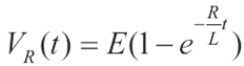 (B)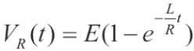 (C)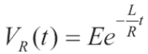 (D)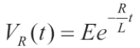
( )9.對於一交流電壓 v(t)= 100 sin (314t + 60°)V，下列何者錯誤？
(A)V_{m} = 100 V (B)Vrms = 70.7 V (C)頻率 = 314 Hz (D)電壓波形為正弦波波形
( )10.下列有關一般110V、60Hz家用電的敘述，何者不正確？
(A)電壓峰值為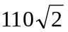伏特 (B)週期為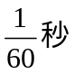 (C) 電壓有效值為 110 伏特 (D)電流有效值為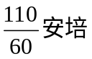
( )11.交流正弦波的有效值為 110 伏特，則其平均值為多少？(A)90 V (B)99 V (C)122 V (D)156 V
( )12.有一交流電壓 v(t)= 100sin (314t − 30°)V，求電壓最大值 V_{m} 及當 t = 0.01 秒時之瞬間電壓值為多少？(A)V_{m} = 100 V、v (0.01)= 100 V (B)V_{m} = 100 V、v (0.01)= 100 V (C)V_{m} = 100 V、v (0.01)= 50 V (D)V_{m} = 144 V、v (0.01)= 25 V
( )13.如圖7所示電路中，E = 100 伏特，R = 100 歐姆、L = 20 mH，若開關在 t = 0 時閉合，則經 2 × 10⁻⁴ 秒時，電流 I(t)等於
(A)(1 − e⁻¹)A (B)(1 + e⁻¹)A (C)(1 − e⁻²)A (D)(1 + e⁻²)A
( )14.如圖8所示電路，求開關 S 閉合後，到達穩態時之 I_{L} 及 V_{C}值？
(A)I_{L} = 0 A，V_{C} = 0 V (B)I_{L} = 0 A，V_{C} = 10 V (C)I_{L} = 1 A，V_{C} = 10 V (D)I_{L} = 1 A，V_{C} = 100 V
( )15.如圖9所示其電壓平均值 E_{av} 與有效值 E_{rms} 為
(A)E_{av} = 1.5 V，E_{rms} = 1.9 V (B)E_{av} = 0.75 V，E_{rms} = 2.1 V (C) E_{av} = 1.5 V，E_{rms} = 4.6 V (D) E_{av} = 2.5 V，E_{rms} = 1.9 V
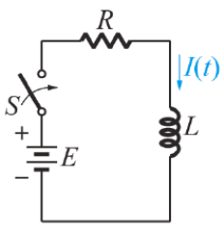 | 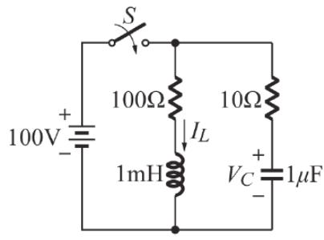 | 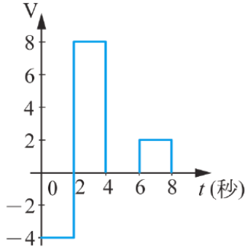
圖7 | 圖8 | 圖9
( )16.有一最大值為 100 V 的三角波，則其平均值和有效值為多少？
(A)50 V、57.7 V (B)50 V、86.6 V (C)57.7 V、50 V (D)63.6 V、70.7 V
( )17.最大值皆為 100 V 之正弦波、方波和三角波電源，分別接上白織燈泡，則何種波形使燈泡最亮？
(A)正弦波 (B)方波 (C)三角波 (D)三者相同
( )18.正弦波之波形因數（form factor）為(A) (B) (C) (D)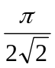
( )19.有一部 8 極的交流發電機，當發電機旋轉 360° 機械角時，總共出現幾個正弦波的感應電勢？
(A)4 (B)8 (C)720 (D)1440
( )20.對正弦電壓 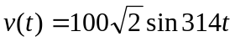（伏特）的敘述，下列何者不正確？(A)有效值 V_{rms} 為 100 伏特
(B)峰對峰值 V_{p−p} 為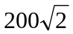伏特 (C)頻率為 100 Hz (D)週期為 20 ms
( )21.有一 8極發電機，試問線圈在磁場中旋轉多少機械角度，可以產生一完整正弦波？
(A) 90 (B) 120 (C) 240 (D) 360
( )22.將角度270°轉換成弳度為多少？ (A) (B) (C) (D)
( )23.若 v(t)=sin (157t–30°)V，則 v(t)的頻率與有效值分別為何？
(A) 50Hz，120V (B) 25Hz，120V (C) 50Hz，100V (D) 25Hz，100V
( )24.兩電壓 v₁(t)=sin(377t+30°)V及 v₂(t)=sin(377t–60°)V，下列有關該兩電壓相位關係的敘述，何者正確？
(A) v₂的相位角與 v₁同相 (B) v₂的相位角超前 v₁為 90° (C) v₂的相位角落後 v₁為 90° (D) v₂的相位角落後 v₁為 60°
( )25. 一具備正弦波形的電壓訊號，已知其週期為0.04 秒，輸出電壓的峰對峰值為100V。若不考慮相位角，其電壓表示式為何？(A) 50sin50t V (B) 100sin50t V (C) 50sin50πt V (D) 100sin100πt V

二、填充題（每題3分，共12分）(答案請填至空格內)
1.請將下列極座標轉換為直角座標： 10∠45°= 。
2.請將下列直角座標轉換為極座標：–9–j12= 。
3.設 =10∠36.9°、=10∠53.1°，以極座標表示法求： 。
4.設 =10+j20，=5–j5，以直角座標表示法求：， 。
三、問答題（每題3分，共15分）(答案請填至空格內，未寫計算過程亦不計分)
1.如圖所示的方波波形，試求其頻率為多少 kHz？  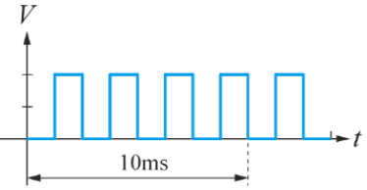 | 2..如圖所示交流週期電流波形，其平均值為多少安培？  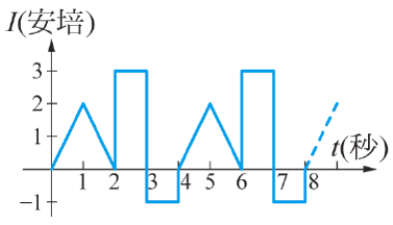
3..如圖所示之電路中，當開關 S 閉合經過一段長時間達到穩態後，1μF電容器上的電壓為何？  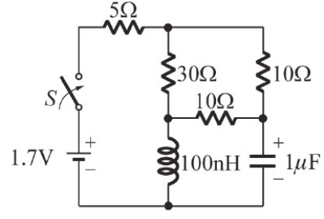 | 4.如圖所示，開關 S 接通達穩態後，再將 S 切斷，求切斷瞬間電流 I 為多少安培？  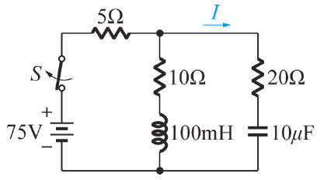
5.如圖所示之電路當開關接通後經過0.01秒，100μF電容器上的電壓為何?
